2019年度盐城东方投资开发集团有限公司
员工服装采购项目

招 标 文 件

招 标 人： （盖章）
法定代表人： （签字或盖章）
招标代理机构: （盖章）
法定代表人： （签字或盖章）
日 期 ： 二0一九年 十二月

第一章 投标人须知
投标人须知前附表
序号 | 条 款 名 称 | 编 列 内 容
1 | 招标人 | 名 称：盐城东方投资开发集团有限公司  地 址：盐城经济技术开发区国际软件园6#楼10楼  联系人：陈工  电 话：0515—68086526
2 | 招标代理机构 | 名 称：江苏仁禾中衡工程咨询房地产估价有限公司  地 址：盐城国际创投中心南4楼3A06室  联系人：朱青  电 话：0515-88351869、15962085696
3 | 项目名称 | 2019年度盐城东方投资开发集团有限公司员工服装采购项目
4 | 资金来源 | 资金自筹
5 | 出资比例 | 国有 100%
6 | 资金落实情况 | 已落实
7 | 招标范围 | 本工程共为两个标段，分别为：  一标段招标内容为2019年度盐城东方投资开发集团有限公司男士冬季大衣的供应，包括设计、面料采购、尺寸丈量、加工制作、运输、售前售后服务等相关工作，招标人保留变更采购量或内容的权利。  二标段招标内容为2019年度盐城东方投资开发集团有限公司女士冬季大衣的供应，包括设计、面料采购、尺寸丈量、加工制作、运输、售前售后服务等相关工作，招标人保留变更采购量或内容的权利。  招标人允许各投标人最多参与上述两个标段的投标，兼投兼中。
8 | 交货期或交付使用期 | 本项目两个标段中标人在签订采购合同后，均按招标人要求到招标人处实地量体裁衣，确保在2020年1月23日前全部供货完毕。
9 | 交货或服务地点 | 盐城东方投资开发集团有限公司内。
10 | 质量要求及验收标准 | 本项目两个标段均符合国家相关规范合格标准。
11 | 投标人资格要求 | 见招标公告
12 | 是否接受联合体投标 | 不接受
13 | 踏勘现场 | 联系人：何侃  电话：18862002830  各投标人在领取招标文件后可到招标人处查看招标人提供的样衣式样，样衣式样仅供投标人参考。
14 | 投标预备会 | √不召开  □召开，召开时间：  召开地点：  投标人提出问题的截止时间：  招标人澄清的截止时间：
15 | 偏离 | □不允许  √允许，允许偏离：正偏离；
16 | 构成招标文件的其它材料 | 招标控制价文件，修改答疑澄清文件等（如有）
17 | 投标人要求澄清招标文件截至时间 | 2019年12月13日18时
18 | 投标人确认收到招标文件澄清时间 | 投标人自行网上查寻
19 | 投标人确认收到招标文件修改时间 | 投标人自行网上查寻
20 | 投标文件的组成 | 详见投标人须知3.1投标文件的组成
21 | 须提交核验的原件材料 | 详见评标办法资格后审所需材料
22 | 投标报价要求 | 全费用固定单价报价，按招标文件中报价表格式填写
23 | 最高投标限价 | 1、本项目一标段最高投标限价为624000元，其中男士大衣款式一最高限价单价为6000元/件，男士大衣款式二最高限价单价为4000元/件；二标段最高投标限价为368000元，女士大衣最高限价单价为4000元/件。各投标人应在最高限价以下进行投标报价，高于最高限价总价和最高限价单价的投标报价，均视为无效报价。  2、若投标报价低于招标人公布的最高限价的投标人不足三家时，招标人将宣布本次招标失败，并依法重新组织招标。
24 | 投标有效期 | 90 日（从投标截止之日算起）
25 | 投标保证金 | 见招标公告
26 | 是否允许递交备选投标方案 | √不允许  □允许
27 | 投标文件数量 | 正本壹份，副本肆份
28 | 投标文件装订要求 | 详见投标人须知3.1条
29 | 投标文件递交截止时间和地点 | 时间：2019年12月16日15时00分  地点：盐城市希望大道南路5号国际软件园6号楼6楼东方集团开标室；逾期送达或者未送达指定地点的投标文件，招标人不予受理。
30 | 是否退还投标文件 | √否  □是，退还安排：
31 | 开标时间和地点 | 开标时间：同投标截止时间  开标地点：同递交投标文件地点
32 | 多标段推荐中标候选人方法 | 各投标人可就多个标段进行投标，且每位投标人能在多个标段同时中标。
33 | 是否授权评标委员会确定中标人 | □是  √否，推荐中标候选人数量：1-3名
34 | 本工程要求投标人出席开标会的人员：  招标人要求所有投标人出席开标会的人员，应当按时参加开标会；以上招标人要求出席开标会议的人员，应在招标人按开标程序进行点名时，出示本人二代身份证原件（不含临时身份证），凡二代身份证在开标时不能出示或证件过期的，招标人当场退回其投标文件。
  要求参加人员种类 | 法定代表人或委托代理人
34 | 解释权：构成本招标文件的各个组成文件应互为解释，互为说明；如有不明确或不一致，构成合同文件组成内容的，以合同文件约定内容为准，且以专用合同条款约定的合同文件优先顺序解释；除招标文件中有特别规定外，仅适用于招标投标阶段的规定，按招标公告（投标邀请书）、投标人须知、评标办法、投标文件格式的先后顺序解释；同一组成文件中就同一事项的规定或约定不一致的，以编排顺序在后者为准；同一组成文件不同版本之间有不一致的，以形成时间在后者为准。按本款前述规定仍不能形成结论的，由招标人负责解释。
35 | 1、本招标文件时间均以中华人民共和国北京时间为准，所涉及金额的币种均为人民币。  2、凡参与本工程投标的投标人，视同已踏勘过项目现场和研究了本招标文件的所有内容，并无保留地接受招标文件的所有条款（含招标答疑、补充通知及招标控制价等）。  3、本招标文件未尽事宜，按国家和省法律法规、规章要求处理。  4、本招标文件的解释权归招标人所有。

1.总则

1.1 项目概况
1.1.1根据有关法律、法规和规章的规定，本招标项目已具备招标条件，现对本项目货物进行招标。
1.1.2本招标项目招标人：见投标人须知前附表。
1.1.3本招标项目招标代理机构：见投标人须知前附表。
1.1.4本招标项目名称：见投标人须知前附表。

1.2 资金来源和落实情况
1.2.1本招标项目的资金来源：见投标人须知前附表。
1.2.2本招标项目的出资比例：见投标人须知前附表。
1.2.3本招标项目的资金落实情况：见投标人须知前附表。

1.3 招标范围、交货期或工期和质量要求
1.3.1本次招标范围：见投标人须知前附表。
1.3.2本招标项目的交货期或工期：见投标人须知前附表。
1.3.3本招标项目的交货或服务地点：见投标人须知前附表。
1.3.4本招标项目的质量要求及验收标准：见投标人须知前附表。

1.4 投标人资格要求
1.4.1 投标人应具备的资格要求见投标人须知前附表。
1.4.2 投标人不得存在下列情形之一：
（1）与招标人存在利害关系且可能影响招标公正性；
（2）与本招标项目的其他投标人为同一个单位负责人；
（3）与本招标项目的其他投标人存在控股、管理关系；
（4）为本招标项目提供设计服务；
（5）为本工程项目的相关监理人，或者与本工程项目的相关监理人存在隶属关系或者其他利害关系；
（6）为本招标项目的代建人；
（7）为本招标项目的招标代理机构；
（8）与本招标项目的监理人或代建人或招标代理机构同为一个法定代表人；
（9）与本招标项目的监理人或代建人或招标代理机构存在控股或参股关系；
（10）被依法暂停或者取消投标资格；
（11）被责令停产停业、暂扣或者吊销许可证、暂扣或者吊销执照；
（12）进入清算程序，或被宣告破产，或其他丧失履约能力的情形；
（13）法律法规或投标人须知前附表规定的其他情形。

1.5 费用承担
投标人准备和参加投标活动发生的费用自理。

1.6 保密
参与招标投标活动的各方应对招标文件和投标文件中的商业和技术等秘密保密，违者应对由此造成的后果承担法律责任。

1.7 语言文字
除专用术语外，与招标投标有关的语言均使用中文。必要时专用术语应附有中文注释。

1.8 计量单位
所有计量均采用中华人民共和国法定计量单位。

1.9 视察现场
1.9.1各投标人在领取招标文件后可到招标人处查看招标人提供的样衣式样，样衣式样仅供投标人参考。
1.9.2招标人不组织投标人踏勘现场，投标人应自行踏勘，且投标人踏勘现场发生的费用自理。无论投标人是否踏勘现场，中标后一律视为投标人已经对现场的情况均作了充分地了解并知晓。
1.9.3 除招标人的原因外，投标人自行负责在踏勘现场中所发生的人员伤亡和财产损失。
1.9.4 招标人向投标人提供的有关施工现场的资料和数据是招标人现有的能使投标人利用的资料。招标人对投标人由此而做出的推论、理解和结论概不负责。

1.10 投标预备会
1.10.1 投标人须知前附表规定召开投标预备会的，招标人按投标人须知前附表规定的时间和地点召开投标预备会，澄清投标人提出的问题。
1.10.2 投标人应在投标人须知前附表规定的时间前，以书面形式将提出的问题送达招标人，以便招标人在会议期间澄清。
1.10.3 投标预备会后，招标人在投标人须知前附表规定的时间内，将对投标人所提问颗的澄清，以书面方式通知所有购买招标文件的投标人。该澄清内容为招标文件的组成部分。

1.11 偏离
投标人须知前附表允许投标文件偏离招标文件某些要求的，偏离应当符合招标文件规定的偏离范围和幅度。
2.招标文件

2.1 招标文件组成
2.1.1 本招标文件包括：
（1）招标公告；
（2）投标人须知；
（3）评标办法；
（4）合同条款及格式；
（5）投标文件格式；
（6）投标人须知前附表规定的其他材料。
2.1.2根据本章第1.10款、第2.2款和第2.3款对招标文件所作的澄清、修改，构成招标文件的组成部分。当招标文件相互之间发生矛盾时，以后发出的文件为准。

2.2招标文件的澄清、修改
2.2.1投标人从“盐城东方集团网站http://www.orientalgroup.net.cn/”下载招标文件后，应仔细阅读招标文件的全部内容。如有疑问，应在规定时间内向招标人提出，以便澄清。
2.2.2招标人不集中组织答疑，投标人若对招标文件有疑问，需要招标人予以澄清，应以前附表规定的时间以书面形式（同时必须电话告知，否则视为无疑问）或邮件（164847790@QQ.com）的形式向招标人提出，如在规定期限内未递交疑问或未按规定提交投标疑问的，则视为该投标人无疑问。答疑文件或补充通知作为招标文件的组成部分，具有与招标文件同等法律效力。
2.2.3 招标人可以对已发出招标文件进行必要的澄清或者修改。澄清或者修改的内容可能影响资格预审申请文件或者投标文件编制的，招标人应当在投标截止时间前，在“盐城东方集团网站http://www.orientalgroup.net.cn/”公开发布信息告知潜在投标人。
2.2.4 招标文件发布后，在投标人须知前附表规定的投标截止时间前任何时候，需要变更招标文件内容的，招标人可主动或在解答投标人提出的澄清答疑时对招标文件进行修改，并同时报区公管办备案。招标文件的修改以答疑形式在“盐城东方集团网站http://www.orientalgroup.net.cn/”发布，招标文件的答疑作为招标文件的组成部分，并具有约束力。
2.2.5 招标文件的答疑在“盐城东方集团网站http://www.orientalgroup.net.cn/” 公示后，若投标人对招标文件的答疑有需要进一步澄清的，应在前附表规定的截止时间前以书面形式（同时必须电话告知，否则视为无疑问）或邮件（164847790@QQ.com）的形式向招标人提出。
2.2.6投标人应在截标时间前随时查看“盐城东方集团网站http://www.orientalgroup.net.cn/”中有关该工程招标文件的答疑内容。否则，由此引起的投标损失自负。
2.2.7 招标文件、招标文件的答疑内容均以“盐城东方集团网站http://www.orientalgroup.net.cn/”发布的为准。
2.2.8为使投标人在编写投标文件时有充分时间对招标文件的答疑部分进行研究，招标人可以酌情延长递交投标文件的截止日期，具体时间将在招标文件的答疑中明确。
2.2.9 当招标文件、招标文件的答疑内容相互矛盾时，若无其他特别说明一般均以后发出的文件为准。
3.投标文件

3.1 投标文件的组成
3.1.1 各标段投标文件的组成：
（1）法定代表人身份证明书或法定代表人授权委托书原件
（2）企业营业执照（副本）复印件（加盖单位公章）
（3）投标书（见附表格式）
（4）投标分项报价表（见附表格式）
（5）交货一览表（见附表格式）
（6）材料采购、加工工艺、货物包装和运输方案
（7）售后服务方案
（8）样品：包括成品样衣（男士大衣款式一、男士大衣款式二、女士大衣各一件）和大衣面料一块（70cm*70cm）。
注：中标后，中标人所提供的全部样品将现场封存，作为采购方检测和验收时的依据。
上述材料（样品除外）装订成一册，正本一份，副本四份，并装入标书封袋（封袋大小、数量根据需要自行制作）后密封，资格原件（加盖投标单位公章的带有二维码电子证书视为原件）直接放入标书封袋，并在封袋上正确标明项目名称、投标人名称。样品可单独提交，无须密封。如投标人同时参与两个标段的投标，各标段的投标文件须分别装订、密封。
3.1.2 第六章“投标文件格式”要求提供相关证明材料的原件或复印件作为附件的，投标人应按要求在投标文件中提供相应材料，否则不予认可。
3.1.3 投标人应按投标人须知前附表的规定提供相关证明材料的原件，用于评标现场核验，否则不予认可。

3.2 投标报价
3.2.1投标报价应包含本招标文件中的全部内容所需的所有费用。
3.2.2投标人按投标人须知前附表的具体规定进行报价。
3.2.3招标人设有最高投标限价的，投标人的投标报价不得超过最高投标限价，最高投标限价见投标人须知前附表。
3.2.4报价方式
采用“全费用固定单价”报价：即根据招标人提供的服装清单和招标文件的要求报出含税的综合单价和投标总价。具体包括服装材料的采购费、设计费、加工制作费用（含量体及成衣后的尺寸修改）及运输费、管理费、利润、税费、开具增值税专用发票等其他相关一切费用。此报价为完成整个所投标段服装的最终报价，国家政策性调价、市场价格变动均不作调整，漏算不得增加费用。无论服装数量增减变化如何，其中标综合单价（含税）不得调整。

3.3 投标有效期
3.3.1 在投标人须知前附表第3.3.1条规定的投标有效期内，投标人不得要求撤销或修改其投标文件。
3.3.2出现特殊情况需要延长投标有效期的，招标人应通知所有投标人延长投标有效期。投标人同意延长的，应相应延长其投标保证金的有效期，但不得要求或被允许修改或撤销其投标文件；投标人拒绝延长的，其投标失效，但投标人有权收回其投标保证金。

3.4投标保证金
3.4.1 投标人应按投标人须知前附表规定的金额和形式从投标企业的法人基本存款账户缴纳保证金。保证金应当在投标截止时间前进入投标人须知前附表规定的缴纳账户。保证金的核查方式见投标人须知前附表。
3.4.2 投标人不按本章第3.4.1项要求提交保证金的，评标委员会将否决其投标。
3.4.3 招标人最迟应当在书面合同签订后5日内向未中标的投标人退还保证金。
3.4.4 有下列情形之一的，保证金将不予退还：
（1）投标截止后投标人撤销投标文件的。
（2）中标人在收到中标通知书后，无正当理由拒绝签订合同协议书或未按招标文件规定的提交履约担保。
（3）投标人因串通投标、弄虚作假等违法行为被行政监督部门行政处罚的，投标保证金不予退还，归招标人所有。

3.5 资格审查资料
投标人在编制投标文件时，应按照本章3.1的要求提供资料。

3.6 备选投标方案
除投标人须知前附表另有规定外，投标人不得提交备选投标方案。允许投标人提交备选投标方案的，只有中标候选人的投标人，其所提交的备选投标方案方可予以考虑。评标委员会认为中标候选人的备选投标方案优于其按照招标文件要求编制的投标方案的，招标人可以接受该备选投标方案。

3.7 投标文件的编制
3.7.1 投标文件应按“投标文件格式”进行编写，如有必要，可以增加附页，作为投标文件的组成部分。
3.7.2 投标文件应用不褪色的材料书写或打印，并由投标人的法定代表人或其委托代理人签字或盖单位章。委托代理人签字的，投标文件应附法定代表人签署的授权委托书。投标文件应尽量避免涂改、行间插字或删除。如果出现上述情况，改动之处应加盖单位章或由投标人的法定代表人或其授权的代理人签字确认。
3.7.3 投标文件正本一份，副本份数见投标人须知前附表。正本和副本的封面上应清楚地标记“正本”或“副本”的字样。当副本和正本不一致时，以正本为准。
3.7.4 投标文件的正本与副本应分别装订成册，并编制目录，具体装订要求见投标人须知前附表规定。
4.投标

4.1 投标文件的密封和标记
4.1.1 投标文件应按以下要求进行密封：正本与副本分开包装密封或密封于同一标书封袋内，并在封套上加盖投标人公章。样品可单独提交，无须密封。
4.1.2 投标文件的封套应按以下要求进行标记：写明招标人名称、项目名称和投标人名称、标段号，正本与副本分开包装密封的，分别清楚地标记“正本”、“副本”字样。

4.2 投标文件的递交
4.2.1 投标人应在投标人须知前附表规定的投标截止时间前递交投标文件。
4.2.2 投标人递交投标文件的地点：见投标人须知前附表。
4.2.3 除投标人须知前附表另有规定外，投标人所递交的投标文件不予退还。

4.3 投标文件的修改与撤回
4.3.1 在投标人须知前附表规定的投标截止时间前，投标人可以修改或撤回已递交的投标文件，但应以书面形式通知招标人。
4.3.2 投标人修改或撤回已递交投标文件的书面通知应按照本章第3.7.2 项的要求签字或盖章。招标人收到书面通知后，向投标人出具签收凭证。
4.3.3 修改的内容为投标文件的组成部分。修改的投标文件应按照本章第3 条、第4 条规定进行编制、密封、标记和递交，并标明“修改”字样。

4.4 不予接收的投标文件
4.4.1未按本章第4.1.1款规定密封的投标文件，招标人不予接收。
4.4.2逾期送达或者未送达指定地点的投标文件，招标人不予接收；对在争议时间点接收的投标文件，后被认定逾期送达的，视同不予接收。
5.开标

5.1 开标时间和地点
招标人在投标人须知前附表规定的开标时间和地点公开开标，并邀请所有投标人准时参加。

5.2 开标程序
5.2.1 主持人按下列程序进行开标：
（1）宣布开标纪律；
（2）宣布招标人、招标代理机构、招投标监管部门、交易中心出席开标会的有关人员姓名；
（3）公布投标人数量并检查投标文件的密封情况；
（4）招标人随机抽取确定本工程的投标报价的评审方法和抽取系数的投标人单位，同时核验其投标人代表的身份；
（5）投标人代表抽取本招标文件约定须在开标现场随机抽取的系数（不论几个系数，均由同一个投标人代表抽取，多标段共享）；
（6）招标人逐一核验前附表要求参加开标会的投标人人员身份；
（7）当众开标、唱标，宣读投标人名称、标段名称、投标保证金的递交情况、投标报价、质量标准（目标）、工期、项目负责人及其他内容；
（8）出席开标会议的相关人员在开标记录上签字确认，未签字的视为认同；
（9）开标结束。
5.2.2投标人对开标有异议的，应当在开标现场提出，招标人应当当场作出答复，并作好记录；如无法现场答复的，可转交评标委员会予以解决。
5.2.3投标人代表未准时参加开标会议的，其投标文件作无效标书处理。
6.评标

6.1 评标委员会
6.1.1 评标由招标人依法组建的评标委员会负责。评标委员会由招标人代表以及有关技术、经济等方面的专家组成。
6.1.2 评标委员会成员有下列情形之一的，应当回避：
（1）投标人或投标人主要负责人的近亲属；
（2）项目主管部门或者行政监督部门的人员；
（3）与投标人有经济利益关系；
（4）曾因在招标、评标以及其他与招标投标有关活动中从事违法行为而受过行政处罚或刑事处罚的，且在处罚期内。

6.2 评标原则
评标活动遵循公平、公正、科学和择优的原则。

6.3 评标
评标委员会按照 “评标办法”规定的方法、评审因素、标准和程序对投标文件进行评审。 “评标办法”没有规定的方法、评审因素和标准，不作为评标依据。

6.4 多个标段推荐中标候选人顺序
见投标人须知前附表

6.5无效标书条款
投标文件有下列情况之一的，属于重大偏差，视为未能对招标文件作出实质性响应，应当作为无效投标予以否决：
（1）投标文件中的投标函未加盖投标人的公章；
（2）投标文件中的投标函无企业法定代表人（或企业法定代表人委托代理人）印章（或签字）的；
（3）如投标函由企业法定代表人委托代理人加盖印章（或签字）的，企业法定代表人委托代理人没有合法、有效的委托书（原件）的；
（4）投标人资格条件不符合国家有关规定或招标文件要求的；
（5）组成联合体投标未提供联合体各方共同投标协议的；
（6）在同一招标项目中，联合体成员以自己名义单独投标或者参加其他联合体投标的；
（7）投标人名称与资格预审时不一致且未提供有效证明的；
（8）投标文件不满足招标文件技术规格中加注星号（"*"）的主要参数要求或加注星号（"*"）的主要参数无技术资料支持的；
（9）投标文件技术规格中一般参数超出招标文件允许偏离的最大范围或最高项数的；
（10）投标报价低于成本或者高于招标文件设定的最高投标限价的；
（11）投标文件的组成不符合招标文件要求的；
（12）投标人递交两份或多份内容不同的投标文件，或在一份投标文件中对同一招标货物报有两个或多个报价，且未声明哪一个为最终报价的，按招标文件规定提交备选投标方案的除外；
（13）与招标文件提供的货物（设备）清单中的清单数量或规格不相同的；
（14）未按招标文件要求提供投标保证金的；
（15）投标文件载明的招标项目完成期限超过招标文件规定的期限的，或交货期达不到招标文件规定期限的要求；
（16）明显不符合技术规范、技术标准的要求的；
（17）投标文件载明的货物包装方式、检验标准和方法等不符合招标文件的要求的；
（18）投标文件提出的工程验收、计量、价款结算和付款方式不能满足招标文件要求或招标人不能接受；
（19）不同投标人的投标文件出现了评标委员会认为不应当雷同的情况的；
（20）以他人的名义投标、串通投标、以行贿手段谋取中标或者以其他弄虚作假方式投标的；
（21）不符合招标文件有关暗标要求的；
（22）不符合招标文件有关电子标书要求的。
除上述条件外，招标人一般不得另行规定无效标条件。特殊情况招标人需要另行规定无效标条件的，应当将调整的无效标条件及其说明事先征求招投标监管机构意见后写入招标文件。凡招标文件未明确的无效标条件，评标委员会不得作为判定无效标的依据，评标委员会也不得以不符合招标文件中规定的其他实质性要求作为判定无效标的依据。

6.6重新招标
依法必须进行招标的项目，提交投标文件的投标人少于三个的，招标人在分析招标失败的原因并采取相应措施后，应当依法重新招标。重新招标后投标人仍少于三个的，按国家有关规定需要履行审批、核准手续的依法必须进行招标的项目，报项目审批、核准部门审批、核准后可以不再进行招标。
依法必须招标的项目评标委员会否决所有投标的，或者评标委员会否决一部分投标后其他有效投标不足三个使得投标明显缺乏竞争，决定否决全部投标的，招标人在分析招标失败的原因并采取相应措施后，应当重新招标。
7.评标结果公示
7.1 招标人在收到评标报告之日起3日内对评标结果进行公示，公示期不少于3日。
7.2 投标人或者其他利害关系人对评标结果有异议的，应当在评标结果公示期间向招标人提出异议。招标人自收到异议之日起3日内作出答复，并在作出答复前暂停招标投标活动。
8.合同授予

8.1 定标方式
除投标人须知前附表规定评标委员会直接确定中标人外，招标人依据评标委员会推荐的中标候选人确定中标人。
国有资金占控股或者主导地位的依法必须进行招标的项目，招标人应当确定排名第一的中标候选人为中标人。排名第一的中标候选人放弃中标、因不可抗力不能履行合同、不按照招标文件要求提交履约保证金，或者被查实存在影响中标结果的违法行为等情形，不符合中标条件的，招标人可以按照评标委员会提出的中标候选人名单排序依次确定其他中标候选人为中标人，也可以重新招标。

8.2中标通知
招标人在本招标文件规定的投标有效期内以书面形式向中标人发出中标通知书。

8.3 履约保证金
8.3. 1本工程履约保证金为标段中标金额的10%，中标后7日内并在签订合同前，承包人须缴纳履约保证金。如履约保证金总额小于300万元（含）的，履约保证金须全部采用现金，中标人在规定时间内以转账、电汇或银行汇票形式汇转至招标人指定账户；如履约保证金总额大于300万元的，300万元以内的履约保证金须采用现金，300万元以上的部分可采用现金也可采用银行履约保函。现金部分中标人在规定时间内以转账、电汇或银行汇票形式汇转至招标人指定账户，银行履约保函部分中标人在规定时间内提供给招标人并配合招标人核实其真实性，银行履约保函的有效期自签订的合同生效之日起至工程验收合格之日止，如中标人不能配合招标人核实银行保函的真实性，则在规定时间内重新以现金方式缴纳保证金。合同须在招标文件规定时间办理和签订。招标人对中标人不能遵守招标文件约定，不能按时办理中标手续和缴纳履约保证金等费用，影响或者推迟签订合同的，招标人有权在中标结果公示后第8日起宣布该中标人废标，有权没收其投标保证金，并按照国家相关法律、法规和规章的规定，建议行政主管部门予以处罚。
招标人保证金专用账户（收款单位：盐城东方投资开发集团有限公司，开户银行：建行盐城开发区支行，帐号：32001735336050837146）。
履约保证金退还方式：本项目验收合格且无违约情形下一次性无息退还（如遇特殊情况，可通过会商形式确定退还方式和比例）。
8.3.2 中标人不能按本章第8.3.1项要求提交履约保证金的，视为放弃中标，其投标保证金不予退还，给招标人造成的损失超过投标保证金数额的，中标人还应当对超过部分予以赔偿。

8.4 签订合同
8.4.1招标人和中标人应当自中标通知书发出之日起30天内，根据招标文件和中标人的投标文件订立书面合同。中标人无正当理由拒签合同的，招标人取消其中标资格，其投标保证金不予退还；给招标人造成的损失超过投标保证金数额的，中标人还应当对超过部分予以赔偿。
8.4.2 发出中标通知书后，招标人无正当理由拒签合同的，招标人向中标人退还投标保证金；给中标人造成损失的，还应当赔偿损失。
9.纪律和监督

9.1 对招标人的纪律要求
招标人不得泄露招标投标活动中应当保密的情况和资料，不得与投标人串通损害国家利益、社会公众利益或者他人合法权益。

9.2 对投标人的纪律要求
投标人不得相互串通投标或者与招标人串通投标，不得向招标人或者评标委员会成员行贿谋取中标，不得以他人名义投标或者以其他方式弄虚作假骗取中标；投标人不得以任何方式干扰、影响评标工作。

9.3 对评标委员会成员的纪律要求
评标委员会成员不得收受他人的财物或者其他好处，不得向他人透漏对投标文件的评审和比较、中标候选人的推荐情况以及评标有关的其他情况。在评标活动中，评标委员会成员应当客观、公正地履行职责，遵守职业道德，不得擅离职守，影响评标程序正常进行，不得使用“评标办法”没有规定的评审因素和标准进行评标。

9.4 对与评标活动有关的工作人员的纪律要求
与评标活动有关的工作人员不得收受他人的财物或者其他好处，不得向他人透漏对投标文件的评审和比较、中标候选人的推荐情况以及评标有关的其他情况。在评标活动中，与评标活动有关的工作人员不得擅离职守，影响评标程序正常进行。

9.5 投诉
投标人或者其他利害关系人认为招标投标活动不符合法律、行政法规规定的，可以自知道或者应当知道之日起10日内向有关行政监督部门投诉。投标人或者其他利害关系人就资格预审文件、招标文件、开标、评标结果事项投诉的，应当先向招标人提出异议。

第二章 评标办法（综合评估法）

1 评标方法
本次评标采用综合评估法。评标委员会对满足招标文件实质性要求的投标文件，按照本招标文件规定的评分标准进行打分，并按得分由高到低顺序推荐1-3名中标候选人，招标人依法确定中标人。综合评分相等时，以投标报价低的优先；投标报价也相等的，由招标人抽签确定。最低报价及任何单项因素的最优均不是中标的必要条件。

2 评审标准

2.1 初步评审标准
2.1.1 资质性评审标准：（对照投标须知3.1.1编制审查标准。）
①法定代表人身份证明书或法定代表人授权委托书原件；
②有效的企业营业执照（副本）复印件（加盖单位公章）；
在投标时应按招标文件要求将上述资料放入资质标书封袋内随投标文件一起递交，未提交上述资料或资料不全的，资格审查不予通过。
2.1.2 符合性评审标准：依据招标文件的规定，从投标文件的有效性、完整性和对招标文件的响应程度进行审查，以确定是否对招标文件的实质性要求作出响应。
审查标准主要有投标文件签字盖章、投标文件的组成、投标文件及报价唯一、交货期或工期、质量要求、投标保证金、技术参数要求等方面。
2.2详细评审
2.2.1投标报价评审（50分）
（1）有效投标报价：
①投标人的投标报价不高于最高限价；
②投标人的投标报价不低于企业成本价；
③投标人的投标报价符合招标文件、招标答疑的要求；
④在各阶段评审中未被评标委员会认定为无效投标文件或废标的。
不符合上述要求的，作为无效投标报价，无效投标报价不参与评标。
（2）评标基准价的确定
评标基准价=A×K，以有效投标文件的评标价算术平均值为A，（计算算术平均值A时：若有效投标文件≤7家时，取算术平均值；若7<有效投标文件时，去掉其中一个最高价和一个最低价），K值在开标前由投标人推选的代表随机抽取确定，K值的取值范围为93％、94%、95%。不论几个标段，K值在开标时只抽取一次。本项目评标基准价一经确定，不再因任何情况进行调整。
（3）投标报价得分计算：
①投标人的投标报价与评标基准价相等者，投标报价得满分50分。
②投标报价与评标基准价相比（相除），比评标基准价高的，每高1%扣0.2分，并从50分起扣，不足1％按插值法计算。
③投标报价与评标基准价相比（相除），比评标基准价低的，每低1%扣0.1分，并从50分起扣，不足1％按插值法计算。
2.2.3 质量及服务期（5分）
承诺的质量标准及服务期符合招标文件要求的，得5分。不承诺招标文件中的质量标准及服务期的按废标处理。
2.2.4成品样衣及面料评审（45分）
评标委员会根据投标人提供的成品样衣的里料、辅料、加工工艺、式样、精致性、美观度、样品面料的响应性等内容进行横向等级评审。评审等级分为优、良、中三个等级，优、良、中各等级的得分系数分别为：0.9＜优≤1.0；0.8＜良≤0.9；0.7＜中≤0.8，以0.01为一个记分单位，按45×得分系数进行计分、汇总。评标委员会对样品的优、良、中分档评审计分前，必须先由评标委员会根据各投标人提供的样品的质量和水平等方面综合确定优、良、中档次，然后再由各人独立打分和计分。

3 评标程序

3.1 评标准备
3.1.1 评标委员会成员到达评标现场时应在签到表上签到以证明其出席。
3.1.2 评标委员会成员首先推选一名评标委员会负责人，负责评标活动的组织领导工作。
3.1.3 招标人或招标代理机构应向评标委员会提供评标所需的信息和数据。评标委员会负责人应组织评标委员会成员认真研究招标文件，未在招标文件中规定的标准和方法不得作为评标的依据。

3.2 初步评审
3.2.1评标委员会依据本章第2.1 款规定的标准对投标文件进行初步评审。
3.2.2投标文件不符合本章第2.1款评审标准的，属于重大偏差，视为未能对招标文件作出实质性响应，应当作为无效投标予以否决。
3.2.3对照投标人须知6.5款，投标文件有上述情况之一，视为未能对招标文件作出实质性响应，凡招标文件未明确标明无效标条款的，评标委员会不得作为判定无效投标的依据。
3.2.4 投标报价有算术错误的，评标委员会按以下原则对投标报价进行修正，修正的价格经投标人书面确认后具有约束力。
(1）投标文件中的大写金额与小写金额不一致的，以大写金额为准；
(2）总价金额与依据单价计算出的结果不一致的，以单价金额为准修正总价，但单价金额小数点有明显错误的除外。

3.3 详细评审
3.2.1 评标委员会按本章第2.2款规定的量化因素和分值进行打分，并计算出综合评估得分。
3.2.2 评分分值计算保留小数点后两位，小数点后第三位“四舍五入”。

3.4 投标文件的澄清和补正
3.4.1 在评标过程中，评标委员会可以书面形式要求投标人对所提交投标文件中不明确的内容进行书面澄清或说明，或者对细微偏差进行补正。评标委员会不接受投标人主动提出的澄清、说明或补正。
3.4.2 澄清、说明和补正不得改变投标文件的实质性内容（算术性错误修正的除外）。投标人的书面澄清、说明和补正属于投标文件的组成部分。
3.4.3 评标委员会对投标人提交的澄清、说明或补正有疑问的，可以要求投标人进一步澄清、说明或补正。

3.5 推荐中标候选人或直接确定中标人
3.5.1 除投标人须知前附表授权直接确定中标人外，评标委员会在推荐中标候选人时，应遵照以下原则:
评标委员会按照最终得分由高至低的次序排列，并根据投标人须知前附表规定的中标候选人数量，将排序在前的投标人推荐为中标候选人。

3.6 提交评标报告
评标委员会完成评标后，应当向招标人提交书面评标报告。评标报告应当由全体评标委员会成员签字，并于评标结束时抄送有关行政监督部门。

3.7多标段定标方法
多标段项目评标定标时执行如下规定
3.7.1兼投兼中：（1）同一投标人最多能中2个标段（项目负责人不允许兼中）。（2）定标顺序为一标段→二标段。（3）当投标人在前面标段中已确定为第一中标候选人时，其投标文件仍参与下面标段的评审，且作为中标候选人进行排序，以此类推。
3.7.2不论多少标段采用何种方式定标，在开标时投标人代表随机抽取的有关系数值，仅抽取一次，多标段共享。

4通用评标规则

4.1 评标程序
按评标办法顺序进行评审，评审后不得更改。

4.2不规范标书
评标审查中有发现投标书或投标人行为属不规范者，评标办法采用综合评估法的，且无法形成无效投标的，经评标委员会认定后扣减0.3—2分。

4.3计价文件评审规定
评标委员会认为投标人的投标报价有可能低于其个别成本时，应当要求投标人以书面方式作出澄清，并提供相关证明材料后再进行认定。

4.4打分
评委应记名打分，打分未记名的和未按招标文件规定的打分办法打分的，一律按无效票处理。设区间计分项的，其计分包括区间两端值。评审过程中，除招标文件另有规定外，如发现投标文件无相关资料、数据的，经评标委员会认定，可确定其该项不得分（即取消保底分值）。

4.5争议处理
评标中发生重大情况或重大争议，需要进一步调查了解、协调处理的，现场监督人员报招标投标管理部门同意后可暂时休会，待有关问题得到澄清后再行复会。休会期间，所有招投标资料一律封存，所有与会人员一律不得泄露评标情况。

4.6违法违纪行为
在招投标过程中发生行贿受贿、扰乱招投标活动秩序及其他严重违法违纪行为的，一律取消有关责任人参与招投标活动的资格；影响评审结果的，应宣布评审结果无效。

4.7其它
4.7.1在评审过程中，一旦发现招标文件中发现以下现象的，经评标委员会认定，删除该项评审或记分。
（1）招标文件内容中某项条款，有明显倾向或歧视的；
（2）招标文件内容中某项条款有多种解释的。
评标委员会对优、良、中、分档记分的，必须先确定优、良、中档次，再独立记分。评标委员会在评审中意见不统一并可能影响结果的，请评委各自留下书面意见，并以少数服从多数形成结论。
4.7.2评标结果公示，招标人有权对中标人的所提供的资料文件的真实性进行核查，一旦证实有弄虚作假的将取消其中标资格并没收其保证金。

第三章 合同条款及格式
2019年度盐城东方投资开发集团有限公司员工服装定制销售合同（ 标段）
买方：盐城东方投资开发集团有限公司
卖方：
依照《中华人民共和国合同法》及有关规定，买卖双方本着平等、自愿和诚实守信的原则，协商一致，达成合同条款如下：
一、合同标的与价款：
合同价格为（人民币） 元。（详见附件）
本合同价格为完成本次招标范围内服装材料的采购费、设计费、加工制作费用（含量体及成衣后的尺寸修改）及运输费、管理费、利润、税费、开具增值税专用发票等其他相关一切费用。此报价为完成整个所投标段服装的最终报价，国家政策性调价、市场价格变动均不作调整，漏算不得增加费用。无任服装数量增减变化如何，其中标综合单价（含税）不得调整。
二、知识产权：卖方保证，卖方依本合同向买方提供的产品、资料不存在任何侵犯第三方知识产权的情形。
三、质量工艺要求、验收标准： 卖方按买方确认过的服装款式进行制作，并保证所提供的成衣符合国家规定标准，质量优等，面料、里料、辅料及制作工艺等技术指标好于或等同于封存在买方的样衣。
1、卖方有义务在交货时提供：①成衣质检报告；②制作服装所用的面料的质检报告；③采购面料的有效凭证。此三项证件将作为提交付款单据的一部分，但质量、规格等不视为最终检验结果。
2、成衣不得委托第三方代加工，必须是卖方本企业生产制作，否则买方可以拒付全部货款。
3、包装袋无毒环保材料。
4、服装返修率及调换率不得超过2%。
5、提供六个月免费上门质保服务，对买方提出的问题需在三日内予以答复处理，提出解决方案并负责实施，在接到电话后2个工作日内到达现场。
6、六个月内因质量问题（非人为因素）需返修的成衣，应免费在十五日内完成返修。
四、交货地点：盐城东方投资开发集团有限公司内。
五、交货日期：签订采购合同后，按买方要求到买方处实地量体裁衣，确保在2020年1月23日前全部供货完毕。。
六、包装要求、运输方式及费用负担：卖方将成衣质检合格后，按买方提供的员工尺寸明细，每部门每人一袋包装，注明姓名，外包装全部采用立体纸箱悬挂式包装，箱外注明箱内物明细，并附详细的装箱单。卖方将货物送至买方指定地点，包装及运输费用由卖方承担。
七、提出异议期限：以国家标准验收，买方对产品有异议的，应在收到卖方产品之日起两个月内书面提出，逾期卖方有权视为买方对卖方产品无异议，但产品存在隐含瑕疵的不受此限制。
八、合同价款支付与发票：
1、卖方缴纳履约保证金为中标价的10%，在合同签订前缴纳。
2、买方不预付商家定金或货款，成衣全部交付并调换结束后一周内付至货款的80%，同时退还履约保证金；余款作为质保金由买方于成衣全部交付并调换结束后六个月时退还给卖方。
3、卖方根据实际量体的件数和金额开具符合税法相关规定的增值税专用发票。
4、上述付款均不计利息。
注：为便于项目管理和实施，如中标单位非盐城经济技术开发区入驻企业，须总部搬迁盐城经济技术开发区或经中标单位授权后在盐城经济技术开发区注册成立分公司，涉及本项目的开票、纳税、结算等相关工作将与搬迁至盐城经济经济开发区的总部或经中标单位授权后在盐城经济技术开发区注册成立的分公司进行办理。中标单位在项目实施地纳税。
九、结算
1、结算价=全费用综合单价×实际经买方组织的相关部门及人员验收合格的数量+合同约定可以调整的价格。
(1)合同中已有适用的综合单价，按合同中已有的综合单价确定；合同中有类似的综合单价，参照类似的综合单价确定；合同中没有适用或类似的综合单价，其相应综合单价由乙方按本招标文件约定的预算价计价程序（不计风险费）和取费标准并结合市场行情提出，所变更的单价经甲方确认，审计局审定后作为结算依据。
中标下浮率计算公式如下：
预算价- 中标价
下浮率 ＝----------------------------------------------------------×100%
预算价
（2）无论招标时采购清单报价表中技术规格说明描述是否准确，买方要求卖方的投标报价应为完成本项目的全部内容，若无相关设计变更，除本招标文件及采购合同约定允许调整外中标的综合单价不予调整，采购量按实际完成数量结算。
（3）卖方投标报价时应充分考虑人工、材料、生产供货周期等一切导致投标材料设备上涨的风险因素，并考虑买方要求供货而导致材料价格波动的风险，其一切风险均由卖方自行负责。
2、为有效控制不平衡报价，结算时需遵守如下约定：凡实施工作量超过招标工作量15%的，其超过部分的结算单价一律按市场价重新会商确定；凡实施工作量减少超过招标工作量15%的，超过部分按照市场价重新核定后扣除；当技术参数改变时，除对变更部分的结算单价按市场价会商确定外，对原投标单价也要按市场价重新核定后扣。调整公式如下：
（1）数量增加型：中标量×中标价+中标量×15%×中标价+（实际量-中标量×15%-中标量）×重新组价
（2）数量减少型：中标量×中标价-中标量×15%×中标价-（中标量-中标量×15%-实际量）×重新组价
（3）设计变更型：实际量×中标价+实际量×（变更后的-变更前的）重新组价
注解：
①本条款不平衡报价是指相对应单项投标报价与标底预算价按照中标下浮率相比上下浮动超过一定范围的，即其他工程为20%。
②本条款重新组价原则是按照标底价格执行中标下浮率。若标底价格失真或者不存在则由承包人提出新的综合单价或市场价，经发包人确认后调整。
十、履约保证金
本工程履约保证金为标段中标金额的10%，中标后7日内并在签订合同前，卖方须缴纳履约保证金。如履约保证金总额小于300万元（含）的，履约保证金须全部采用现金，卖方在规定时间内以转账、电汇或银行汇票形式汇转至买方指定账户；如履约保证金总额大于300万元的，300万元以内的履约保证金须采用现金，300万元以上的部分可采用现金也可采用银行履约保函。现金部分卖方在规定时间内以转账、电汇或银行汇票形式汇转至买方指定账户，银行履约保函部分卖方在规定时间内提供给买方并配合买方核实其真实性，银行履约保函的有效期自签订的合同生效之日起至工程验收合格之日止，如卖方不能配合买方核实银行保函的真实性，则在规定时间内重新以现金方式缴纳保证金。合同须在招标文件规定时间办理和签订。买方对卖方不能遵守招标文件约定，不能按时办理中标手续和缴纳履约保证金等费用，影响或者推迟签订合同的，买方有权在中标结果公示后第8日起宣布该中标人废标，有权没收其投标保证金，并按照国家相关法律、法规和规章的规定，建议行政主管部门予以处罚。
买方保证金专用账户（收款单位：盐城东方投资开发集团有限公司，开户银行：建行盐城开发区支行，帐号：32001735336050837146）。
履约保证金退还方式：本项目验收合格且无违约情形下一次性无息退还（如遇特殊情况，可通过会商形式确定退还方式和比例）。
十一、买、卖双方权利及义务：
1、卖方保证提供给买方的成衣完全符合样品质量标准，并执行国家及行业有关标准。
2、买方有义务提供具体联系人、地址等情况，并协助卖方完成量体工作，以达到买方员工更高的满意度。
3、卖方应严格遵守商业合同，保证所有成衣在卖方本部生产,并按期、如数、保质交付成衣。买方有权随时安排人员到卖方工厂流水线对成衣生产过程进行监督。
4、买方有权对成衣进行抽检，如果抽检的法定质检报告与卖方提供的法定质检报告或本合同中约定的质量要素不一致，买方可向卖方提出索赔并拒付全部货款。
5、卖方保证一次性合体率达到98%，低于98%合体率每低出1%，扣除卖方1000元货款。
6、本项目质量保修期自竣工验收交付使用之日起6个月。质保期内出现非人为质量问题，卖方应该维修或更换，并承担修理调换的费用。如服装发生因保养不良、洗涤不当而造成的相关问题，卖方可以根据实际情况采取一系列补救措施。
7、卖方承诺为特殊身材的男性、女性提供特别定制服务，满足特殊身材的穿着需求。
8、对于孕期女员工，在孕期结束后，若服装不合体的，卖方承诺为其免费修改，无法修改的为其免费重做，直至满意（不计入合体率考核）。
9、卖方提供上门量身服务，并委派不少于2名服装技师提供免费上门修改服装服务，买方应配合安排好服装修改的场地，所需要的设备及配件由卖方自行负责。
10、卖方免费提供采购方一定数量的易耗服饰配件，便于买方缝修备用。
11、卖方自行承担项目实施过程中的质量、任何状况下的安全责任。非买方原因，发生的一切问题和责任与买方无关，相关一切费用或民事、刑事责任均由卖方自理。
十二、违约责任：买卖任何一方违反合同条款,将向对方支付相应货款1‰的违约金。
十三、不可抗力：如因不可抗力原因造成合同一方无法按期履约的，履约期可相应顺延，双方因此均不承担违约责任。
十四、适用法律及合同争议的解决：
1、本合同适用中华人民共和国法律。
2、合同履行过程中发生纠纷时，双方应友好协商解决；协商不成可提交买方所地法院裁决。
3、在争议解决期间，双方仍应继续履行本合同不涉及纠纷的条款。
十五、合同生效及合同文本：本合同经双方法定代表人或授权人签字并加盖公章之日起生效，执行期间不得随意变更；如有未尽事宜，双方应共同协商。
本合同一式八份，买方、卖方各执4份，具有同等法律效力。

买方（签章）： 卖方（签章）：
法定代表人（签字或盖章）： 法定代表人（签字或盖章）：

2019年 月 日

第四章 货物需求
一、招标内容如下
本项目共为两个标段，分别为：
一标段招标内容为2019年度盐城东方投资开发集团有限公司冬季男士大衣的供应，包括设计、面料采购、尺寸丈量、加工制作、运输、售前售后服务等相关工作，招标人保留变更采购量或内容的权利。
二标段招标内容为2019年度盐城东方投资开发集团有限公司冬季女士大衣的供应，包括设计、面料采购、尺寸丈量、加工制作、运输、售前售后服务等相关工作，招标人保留变更采购量或内容的权利。
招标人允许各投标人最多参与上述两个标段的投标，兼投兼中。
二、品牌要求
投标品牌必须是质量好、款式优、信誉佳的知名品牌产品。
一标段男士冬季大衣招标人推荐品牌为沙驰、卡奴迪路、杰凡尼；二标段女士冬季大衣招标人推荐品牌为智允、诗篇、哈吉斯、EMZ鄂尔多斯。
如投标人提供的为其它品牌产品，此产品知名度、档次、质量、服务必须相当于或优于上述招标人所推荐品牌，须在投标文件递交截止日前以书面方式向招标人提出，招标人认为合理的，将以书面方式确认同意。投标人未按招标人推荐或认可的品牌投标，其投标文件在评审时，作无效投标文件处理。
三、具体要求
1、面料、辅料要求：
（1）所有纺织品必须符合GB18401-2003《国家纺织产品基本安全技术规范》要求；符合GB/T2664-2009《男西服、大衣》、GB/T2665-2009《女西服、大衣》一等品要求。如有最新规范以最新颁布为准。
（2）男士冬季大衣均为藏青色，款式一面料为100%山羊绒，配备的辅料、衬里和配件均为优等品；款式二为花子纹案，面料为羊绒羊毛混纺，其中不少于90%羊毛、不少于9%山羊绒，配备的辅料、衬里和配件均为优等品。
（3）女士冬季大衣为藏青色，面料为羊绒羊毛混纺、其中不少于50%山羊绒，配备的辅料、衬里和配件均为优等品。
2、缝制要求：
（1）各部位的缝合要顺直、整齐、牢固。
（2）针迹要整齐，上、下松紧适宜，无歪曲或堆砌、无跳针、开线、断线现象。
（3）领子平服，领面松紧适宜。
（4）腋条、压条要平服，宽窄一致。
（5）钉扣牢固，订线必须透布层，首尾结牢。
（6）锁扣眼应匀整、完全、美观、扣与眼相对，偏差不允许大于1毫米，扣眼开通。
3、外观要求：
（1）熨烫平整、表面清洁，不得有污渍、疵点及其它有损外观的毛病。
（2）不应有漏缝、缺件、破损。
（3）领子平服、不起翘，上袖端正、圆顺，袖笼周围不起皱。
（4）对称互差：门襟、袖长、袖口对称互差不大于2毫米。
4、成品样衣要求
（1）男士冬季大衣：
款式一为经典翻领款，前门襟采用天然5粒大牛角扣设计，前幅两边斜插口袋设计，后幅开叉设计，袖口采用西服工艺配4粒小牛角扣，整件衣服时尚大气有品质感。3D立体裁剪，大衣挺阔有型，能显示黄金比例身材；
款式二为经典翻领款，前门襟为暗门襟设计采用天然大牛角扣，前幅两边斜插口袋设计，含可拆卸羽绒服内胆，整件衣服时尚大气实用性强。3D立体裁剪，大衣挺阔有型，能显示黄金比例身材。
上述两款成衣均手感细腻滑糯，具有软、轻、暖、滑、富的特点。
（2）女士冬季大衣：海军领，单排三粒扣，口袋为平开袋，后幅不开叉，袖口采用马蹄袖袖型。3D立体裁剪，大衣挺阔有型，能显示黄金比例身材。成衣手感细腻滑糯，具有软、轻、暖、滑、富的特点。
（3）款式要求：投标人必须按招标人要求的款式提交一套成衣，如果投标人认为有更好的款式和建议，可除招标人要求的款式成衣一套外另行提交供招标人参考、评审；
5、投标样品要求
（1）投标人根据招标文件项目需求及样式图片提供男士大衣款式一、男士大衣款式二、女士大衣各一件，大衣面料各一块（70cm*70cm）。
（2）中标人的样衣和面料必须封存在招标人处，如果经检测检验达不到招标人的相关要求，可以取消其中标资格并没收保证金，同时便于制作成批服装对比。
四、其他条款
1、如招标人对样衣式样做调整，中标人须无条件服从，且样衣式样须经招标人确认后方可生产。
2、质量约定
（1）中标人中标后须按照招标人的要求予以改进，最终提供的服装必须在材料、颜色、式样等方面均达到招标人的要求。
（2）招标人有权对成品服装进行抽检，如果检测结果达不到招标文件的要求，中标人必须无条件接受全部退货并没收其履约保证金；如果检测结果符合招标文件的要求，招标人将承担抽检服装（破坏试验）和检测的费用。

第五章 投标文件格式
封面及封袋式样（投标时自行删除此行和页码）
本

（项目名称） 货物招标

投 标 文 件

（ 标段）

投标人（盖章）：
日 期： 年 月 日
1.投标函
投 标 函
（招标人） ：
1．我方已仔细研究了 （项目名称及标段）货物招标文件的全部内容，愿意以人民币（大写） （¥ ）元的投标总报价，按文件约定的质量要求、交货期或交付使用期进行供货，并将按招标文件的规定履行合同责任和义务，实现项目目的。
2．我方承诺在招标文件规定的投标有效期内不修改、撤销投标文件。
3．如我方中标：
（1）我方承诺在收到中标通知书后，在中标通知书规定的期限内与你方签订合同。
（2）我方承诺按照招标文件规定向你方递交履约保证金。
（3）我方将严格履行本投标文件中的全部承诺和责任，并遵守招标文件中对投标人的所有规定。
4．我方在此声明，所递交的投标文件及有关资料内容完整、真实和准确，且不存在 “投标人须知”第1.4.3项规定的任何一种情形。
5． （其他补充说明）。

投标人(公章)：

法人代表或授权委托人（签字或印章）：

日 期：

2. 投标分项报价表
一标段投标分项报价表
序号 | 服装名称 | 样式 | 技术要求 | 单位 | 数量 | 全费用单价（元） | 合价  （元） | 备注
1 | 男士冬季大衣 | 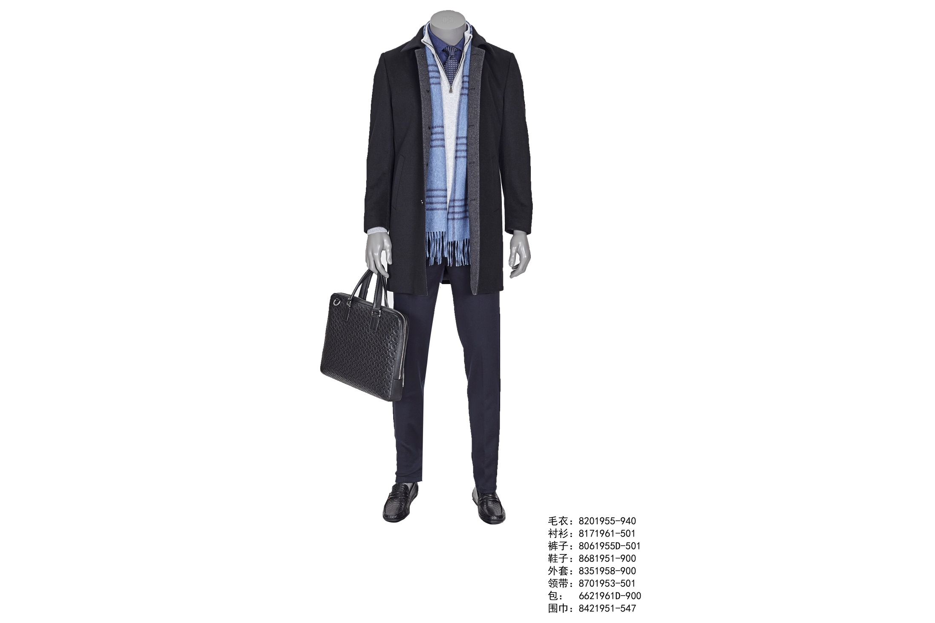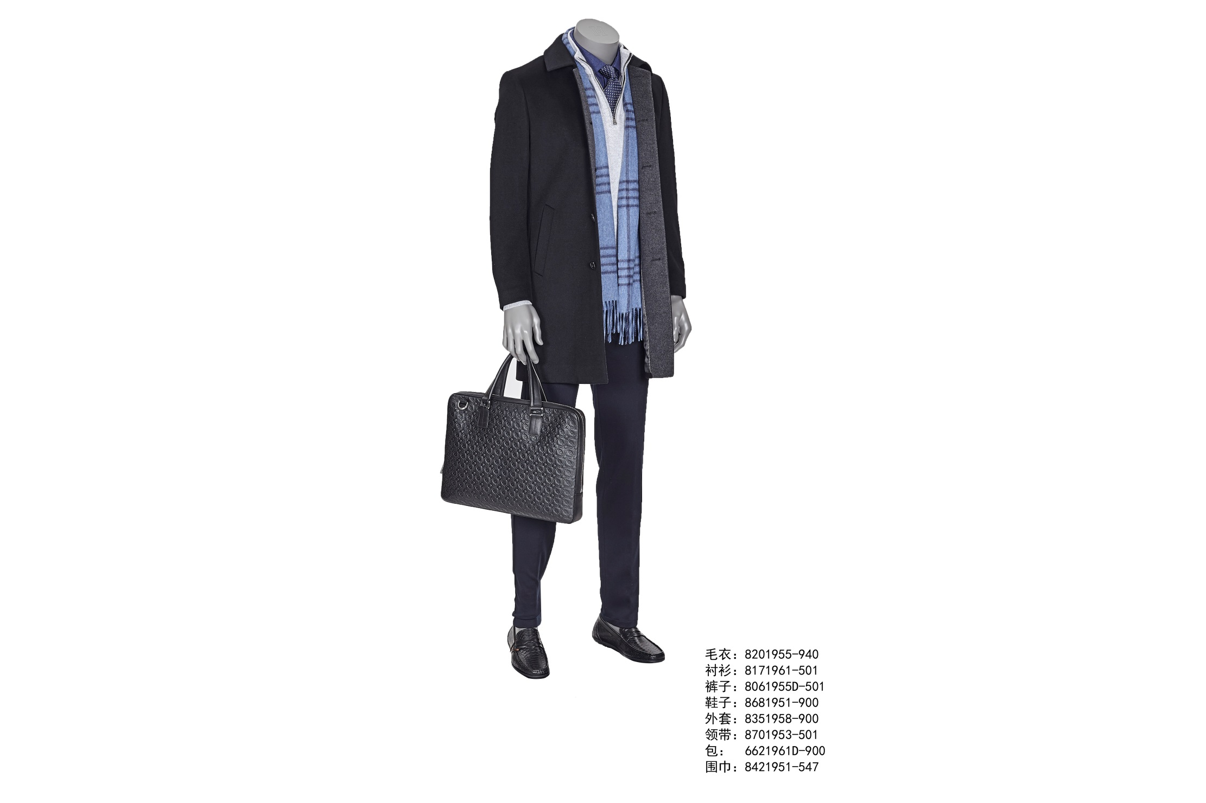 | 详见第四章货物需求 | 件 | 8
2 | 男士冬季大衣 | 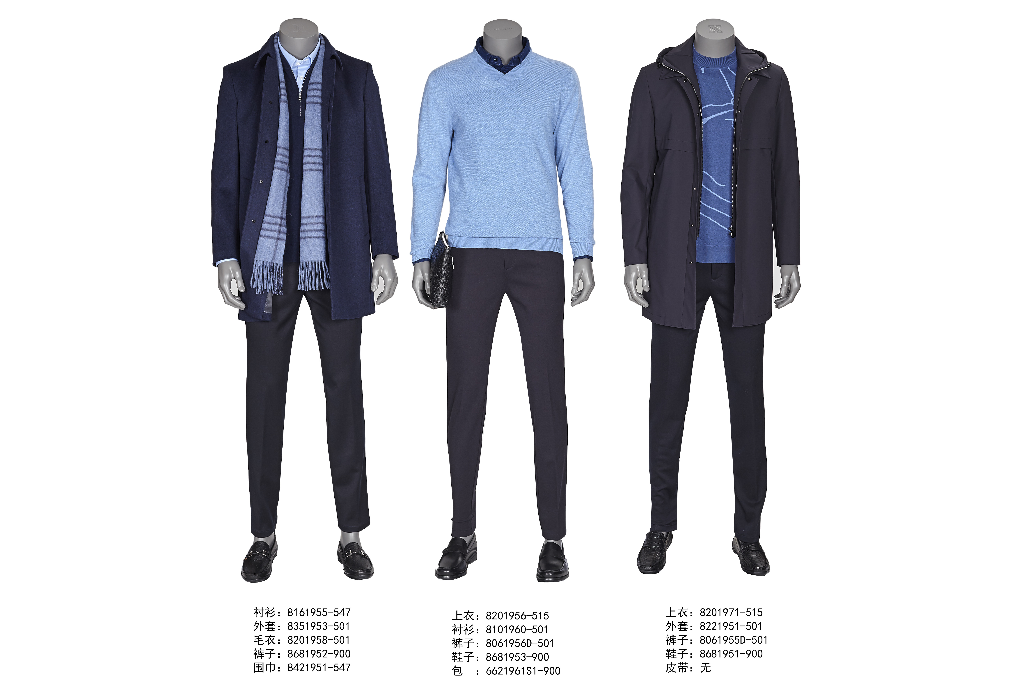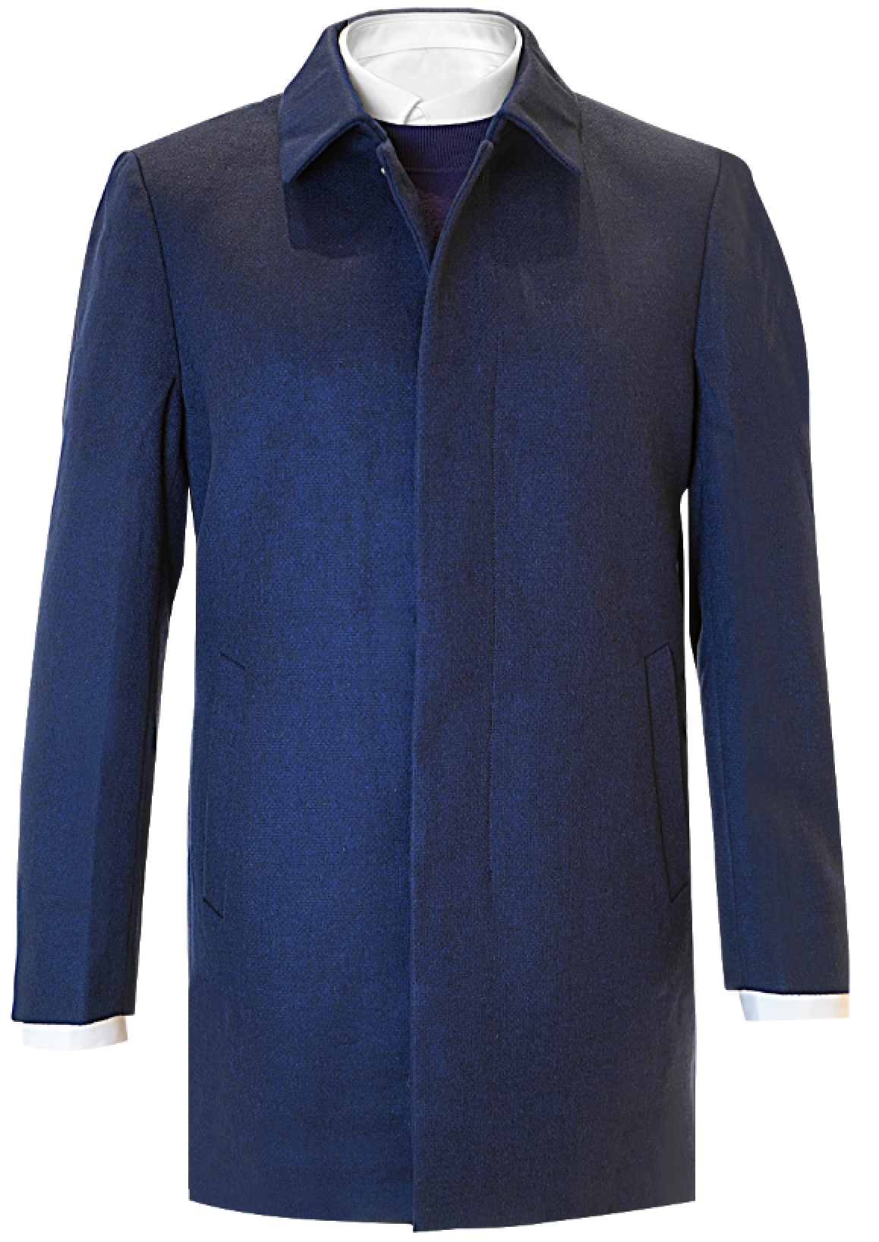 | 详见第四章货物需求 | 件 | 144
3 | 投 标 总 价
注：此表的投标总价中已包含投标人完成本招标项目的一切费用包括税费；
投标人（盖章)：
日 期：
二标段投标分项报价表
序号 | 服装名称 | 样式 | 技术要求 | 单位 | 数量 | 全费用单价（元） | 合价  （元） | 备注
1 | 女士冬季大衣 | 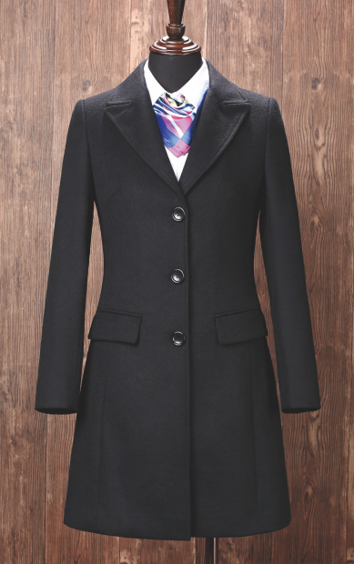 | 详见第四章货物需求 | 件 | 92
2 | 投 标 总 价
注：此表的投标总价中已包含投标人完成本招标项目的一切费用包括税费；
投标人（盖章)：
日 期：

3.授权委托书
授权委托书

本人 （姓名）系 （投标人名称）的法定代表人，现委托 （姓名）为我方代理人。代理人根据授权，以我方名义签署、澄清、说明、补正、递交、撤回、修改 （项目名称及标段） 投标文件、签订合同和处理有关事宜，其法律后果由我方承担。
委托期限： 。
代理人无转委托权。

附：法定代表人身份证明

投 标 人： （盖单位章）

法定代表人： （签字）

身份证号码：

委托代理人： （签字）

身份证号码：

年 月 日

法定代表人身份证明

法定代表人身份证明

投 标 人：
单位性质：
地 址：
成立时间： 年 月 日
经营期限：
姓 名： 性 别：
年 龄： 职 务：
系 （投标人名称）的法定代表人。
特此证明。

附：法定代表人身份证复印件。

投标人： （盖单位章）
年 月 日

4.货物的生产、包装、货物运输方案及验收标准

5.售后服务

6.为完成本项目投标人认为所需要的其它资料

